**Кавун Нікіта КС32**  
Варіант 8  
  
**Кейс:**   
Існує журнал вчителів в котрому занесено два стандартні предмети, кожен вчитель на початку року може додати свій предмет у список, та переглянути додані предмети іншим вчителем.  
  
**Вимоги:**   
Вчитель має змогу додати предмет до списку.   
Вчитель має змогу побачити додані предмети іншим вчителем.  
  
**Діаграма:**   
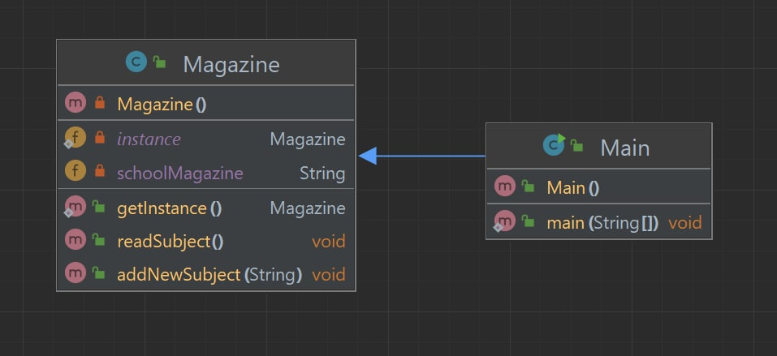  
  
  
  
  
  
  
  
  
  
  
  
  
  
  
  
  
**Результат:**